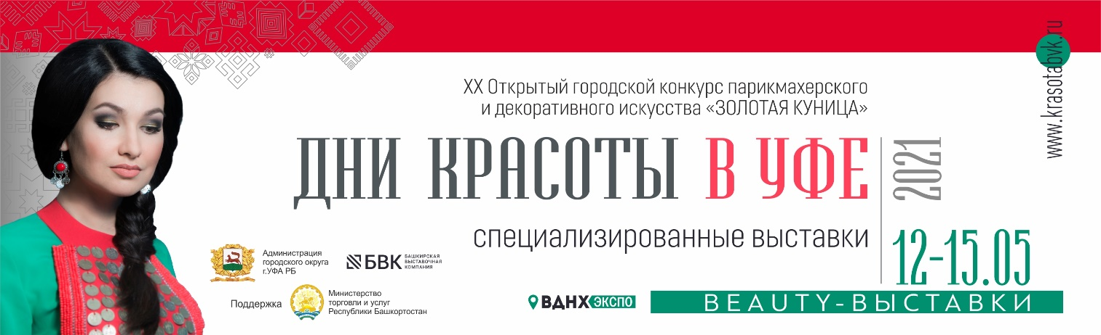

ПРОГРАММА МЕРОПРИЯТИЙ (проект от 30.04.2021)
www.krasotabvk.ru |  | 12-15 мая 2021 года | Место проведения: г.Уфа  «ВДНХ-ЭКСПО»,  ул.Менделеева, 158
СРЕДА, 12 МАЯ
11.00  ЗОНА ОТКРЫТИЯ | Церемония открытия Дней красоты в Уфе и XX Открытого городского конкурса парикмахерского и декоративного искусства «Золотая куница»

КОНКУРСЫ И ЧЕМПИОНАТЫ
9.00-19.00  ЗОНА 1 | Конкурс мастеров по искусству перманентного макияжа  Республики Башкортостан «Золотая пчела»  Организатор: Cтудия перманентного макияжа «CONTUR»
10.00-20.00  ЗОНА 2 | Чемпионат по маникюру, моделированию, аэрографии и дизайну ногтей  Организатор: Академия маникюра «Sweet Nails»
10.00-18.00  ЗОНА 4 | Конкурс мастеров по наращиванию волос «Итальянское горячее капсульное  наращивание волос»  Организатор: Cтудия красоты «Leto»
10.00-18.00  ЗОНА 5 | Художественная татуировка  Организатор: Тату-студия «Marten_tattoo»
КОНФЕРЕНЦ-ЗАЛЫ
10.00-15.00  КОНФЕРЕНЦ-ЗАЛ 2 | Республиканская научно-практическая конференция косметологов и дерматологов «Актуальные аспекты дерматовенерологии и косметологии»  Организаторы: Министерство здравоохранения Республики Башкортостан
13.00-16.00  КОНФЕРЕНЦ-ЗАЛ 1 | Круглый стол «Актуальные проблемы индустрии красоты. Перспективы развития 2021 года» Организатор: НП «Союз дизайнеров причесок, косметологов  и визажистов Башкортостана
ЧЕТВЕРГ, 13 МАЯ

КОНКУРСЫ И ЧЕМПИОНАТЫ
10.00-19.00  ЗОНА 3 | Чемпионат по маникюру, моделированию, аэрографии и дизайну ногтей  Организатор: Академия маникюра «Sweet Nails»
8.30-19.00  ЗОНА 3 | Чемпионат по педикюру 2021  Организатор: Салон «ONLY BEAUTY»
10.00-19.00  ЗОНА 1 | Полуфинал Чемпионата России по парикмахерскому искусству (1/2 Чемпионата России)  Организаторы: Администрация ГО г.Уфа РБ, сеть салонов «ПЕРСОНА»  При поддержке: Союз парикмахеров и косметологов России
10.00-16.00  ЗОНА 1 | Чемпионат косметологов «Золотое сечение»  Организатор: ООО «Камви», АНО ДПО «МГИДО»
8.30-19.00  ЗОНА 3 | Открытый международный чемпионат по наращиванию ресниц и  моделированию бровей  Организатор: Сеть студий «Lash Тeam»
10.00-18.00  ЗОНА 5 | Мастер-шоу «Художественная татуировка»  Организатор: Тату-студия «Marten_tattoo»
15.00-18.00  2 этаж | Территория деловых женщин «Время расцвета»  Организатор: Башкортостанское региональное отделение организации «Деловые женщины России»
КОНФЕРЕНЦ-ЗАЛЫ
10.00-17.00  КОНФЕРЕНЦ-ЗАЛ 2 | Первая в Уфе конференция для мастеров маникюра  Организаторы: Академия маникюра «Sweet Nails» @sweet_nails_ufa  Модераторы: Зайка Светлана Сергеевна, руководитель Академии маникюра «Sweet Nails» Шакирова Эльвира, Сертифицированный мастер маникюра
ПЯТНИЦА, 14 МАЯ

КОНКУРСЫ И ЧЕМПИОНАТЫ
8.30-19.00  ЗОНА 3 | Открытый международный чемпионат по наращиванию ресниц и  моделированию бровей  Организатор: Сеть студий «Lash Тeam»
10.00-19.00  ЗОНА 1 | Полуфинал Чемпионата России по визажу (1/2 Чемпионата России)  Организаторы: Администрация ГО г.Уфа РБ, сеть салонов «ПЕРСОНА»  При поддержке: Союз парикмахеров и косметологов России
13.00-18.00  ЗОНА 3 | Награждение участников и победителей Международный чемпионат по маникюру, моделированию и дизайну ногтей  Организатор: Академия маникюра «Sweet Nails»
13.00-18.00  ЗОНА 3 | Награждение участников и победителей Конкурса по педикюру 2021 Организатор: Салон «ONLY BEAUTY»
9.00-19.00  ЗОНА 1 | Открытый чемпионат по медицинскому массажу и СПА-техникам для мастеров с ОВЗ  Организатор: Оздоровительно-учебная студия Айсылу Дильмухаметовой «Королевская осанка»
10.00-18.00  ЗОНА 5 | Мастер-шоу Нательная живопись «Временное тату» Мехенди, джагуа-гель  Организатор: Салон «Naz nail Loung»
17.00 | Церемония награждения победителей XX Открытого городского конкурса парикмахерского и декоративного искусства «Золотая куница»
14.00-16.00  СЦЕНА | Конкурс «Красавица Уфы 2021»  Организатор: Студия «Хомай»
КОНФЕРЕНЦ-ЗАЛЫ
11.00-13.00  КОНФЕРЕНЦ-ЗАЛ 1 | Конференция «Все о кератолитиках и их взаимодействии с кожей стопы»  Организатор: Салон «ONLY BEAUTY»
11.00-18.00  КОНФЕРЕНЦ-ЗАЛ 2 | Конференция «Новые возможности эстетической ботулинотерапии. Препарат Релатокс. Клинический опыт. Демонстрация авторских методик. Правовые и коммерческие аспекты применения БТА в косметологии»  Организаторы: АНО ДПО «МГИДО»
СУББОТА, 15 МАЯ
?  ЗОНА ОТКРЫТИЯ | Награждение финалистов международного чемпионата по наращиванию ресниц и  моделированию бровей  Организатор: Сеть студий «Lash Тeam»
10.00-16.00  ЗОНА 5 | Мастер-шоу Нательная живопись «Временное тату» Мехенди, джагуа-гель  Организатор: Салон «Naz nail Loung»
11.00-14.00  2 этаж | Фестиваль многодетных семей «Семейные ценности – 2021»  Организатор: Ассоциация родителей и педагогов Республики Башкортостан  Программа Фестиваля:  - Награждение семей-участников и победителей конкурса «Семья в кадре»  - Презентации и мастер-классы от многодетных семей  - выставка творческих работ «Семейное ремесло»  - Фото-видео зоны, анимационные зоны для детей  - Зона консультаций
12.00-13.00  КОНФЕРЕНЦ-ЗАЛ 1 | Круглый стол «Условия укрепления благополучия многодетных семей».  Демонстрация фильма «Большое путешествие большой семьи»  Организатор: Ассоциация родителей и педагогов Республики Башкортостан
ОРГКОМИТЕТ:
Башкирская выставочная компания,
450080, Уфа, ул. Менделеева, 158, «ВДНХ-ЭКСПО» (347) 246-42-85, Васильева Регина kongress@bvkexpo.ru

